Topológia:  
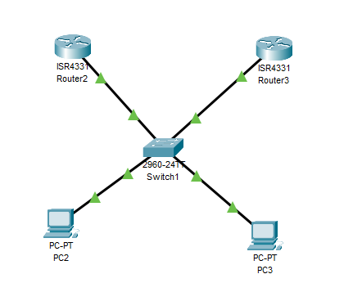

Jelenleg a Router2 az Active de amint megszakítjuk az összeköttetést a Router2 és a switch között így a Router3 lesz active amit a „do sh standyba br” kóddal le lehet kérni.